МІНІСТЕРСТВО ОСВІТИ І НАУКИ УКРАЇНИ
НАЦІОНАЛЬНОМУ УНІВЕРСИТЕТІ
“ЛЬВІВСЬКА ПОЛІТЕХНІКА”
Кафедра систем штучного інтелекту

Документація до РР
з дисципліни

«Математичні методи дослідження операцій»

Виконав:
студент групи КН-215
Лозовий О.А.

Викладач:
Шиманський В.М.

Львів – 2023 р.

Тема набору даних: MATICBUSD trades
Приклад з набору даних:
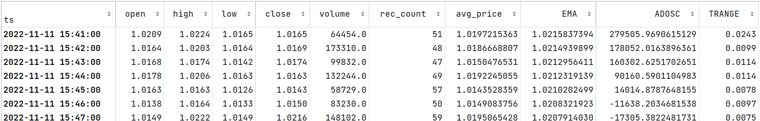
Кількість записів: >58000
Атрибути (вхідні значення):
- EMA – фінансовий індикатор
- ADOSC – фінансовий індикатор
- TRANGE – фінансовий індикатор
Ціль (вихідне значення):
avg_price – середня ціна MATIC за останній період часу(1 хв)
При написанні даної лабораторної роботи я використовува такі види регресій як:
- Linear (ax + b)
- Multiple linear(ax1 + bx2 + cx3 + d)
- Polynomial (ax^3 + bx^2 + cx + d)
Перш ніж починати роботу з регресіями необхідно провести аналіз залежностей(кореляційний аналіз)
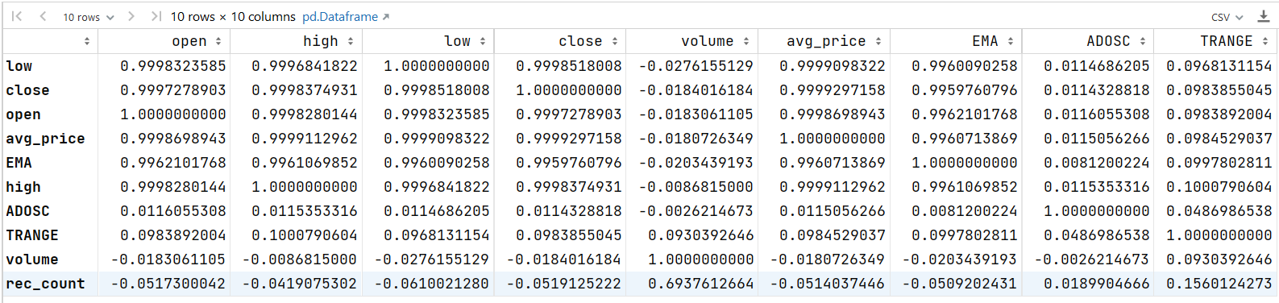
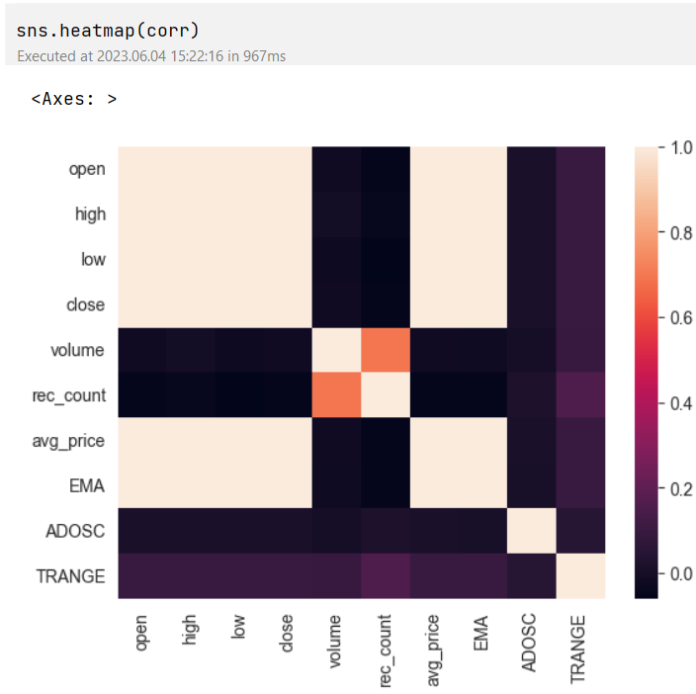
Чудово видно, що стовпці Low, Close, High і Open, не можуть використовуватись, через те, що між ними є залежність. Також глянувши на залежності між Rec_count та avg_price та volume та avg_price, можемо сказати, що це не найкращі стовпці для передбачення.

Продемонструємо це , побудувавши лінійну регресію з використанням Volume:

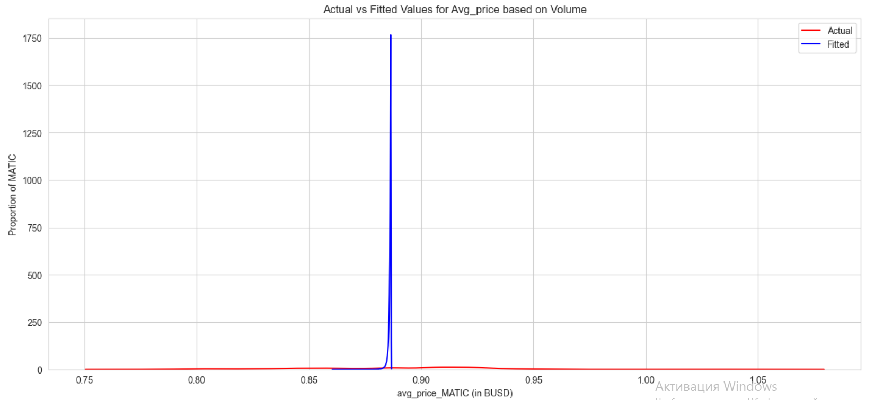
Вивівши результат у формі графіку, бачимо, що він абсолютно незадовільний.
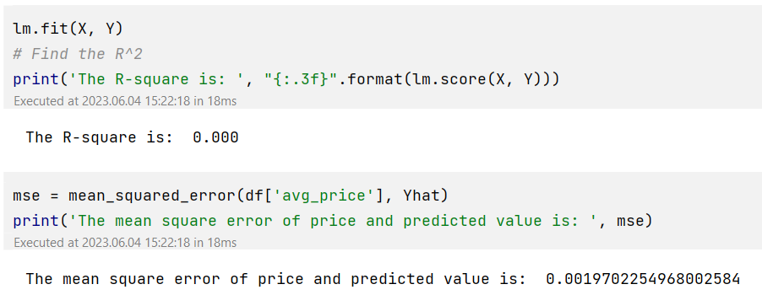
Порахувавши похибки, бачимо, що вони досить великі, як для наших значень.

Продовжимо наш кореляційний аналіз:
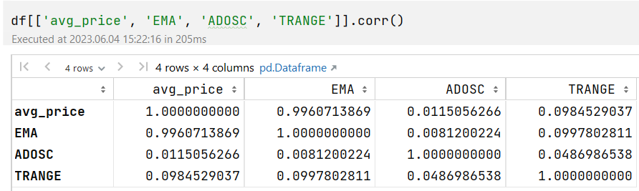
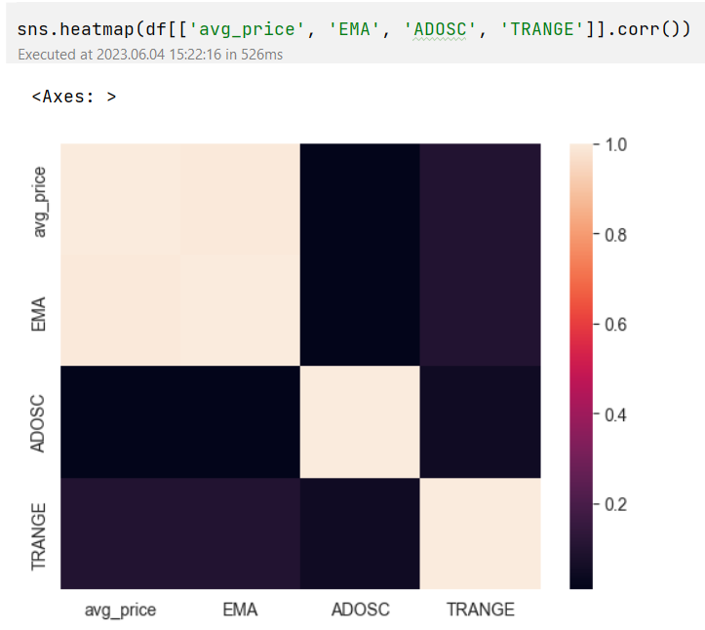
Розглянувши дані результати, можемо сказати, що EMA є найкращим для передбачення avg_price, проте для Multiple linear regression ми можемо використати всі 3 індикатори.

Розглянемо цю Multiple linear regression на основі EMA, ADOSC і TRANGE.
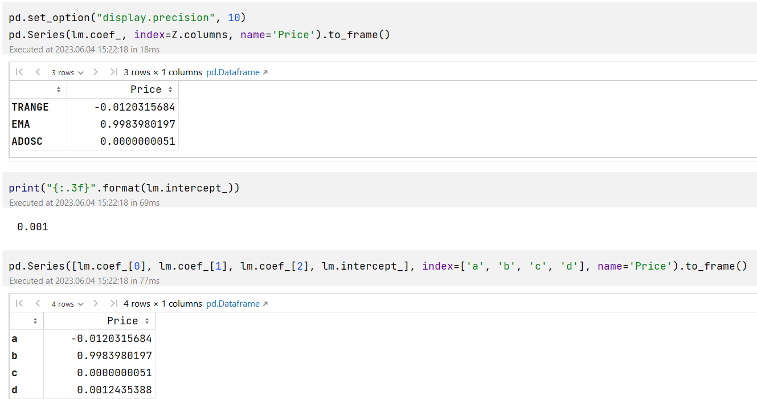
Порахувавши усі коефіціенти(a, b, c, d) отримаємо таку формулу:
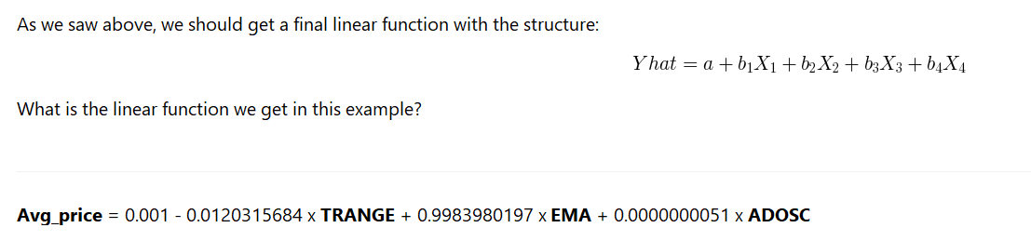
Тепер побудуймо графік, та обчислімо похибку:
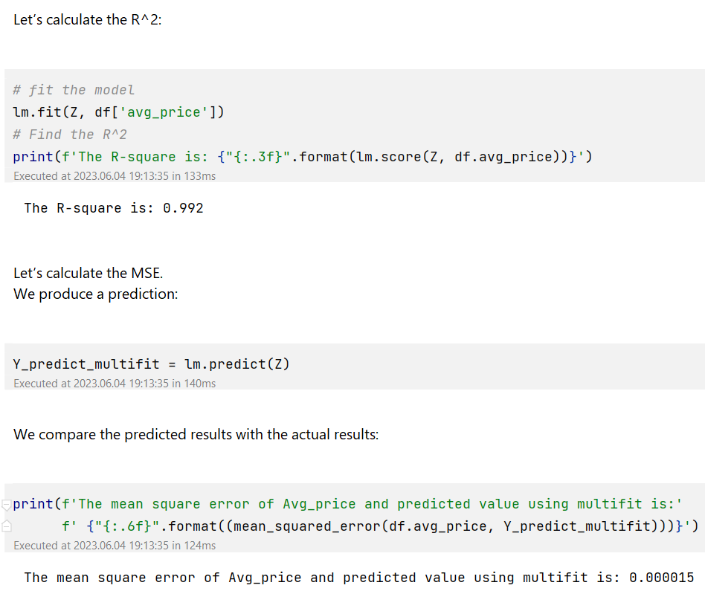

Отримана похибка є незначною, а отже ця регресія є більш підходить для нашого випадку

Побудувавши графік, ми можемо побачити, що відхилення незначні.
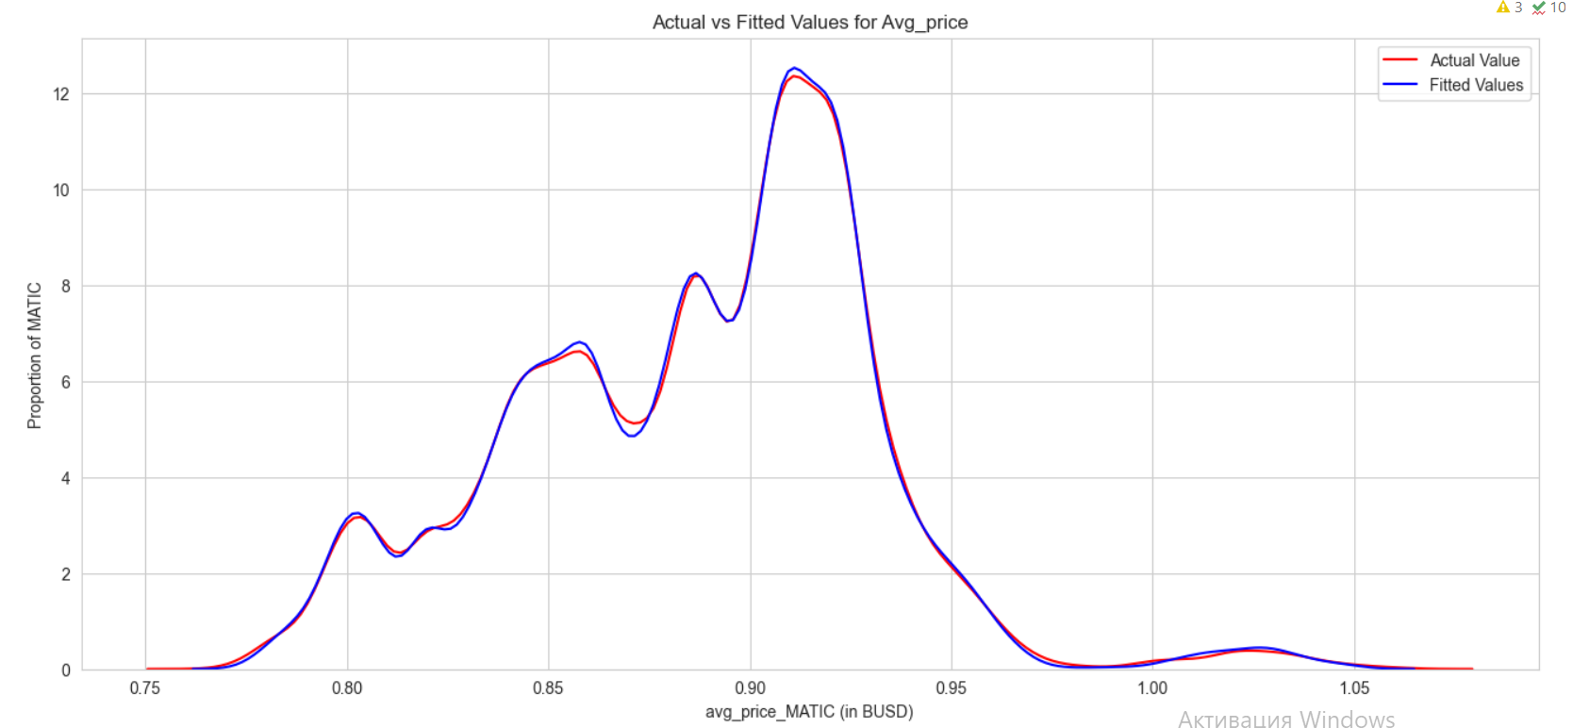
Тепер побудуймо графік Поліномної регресії
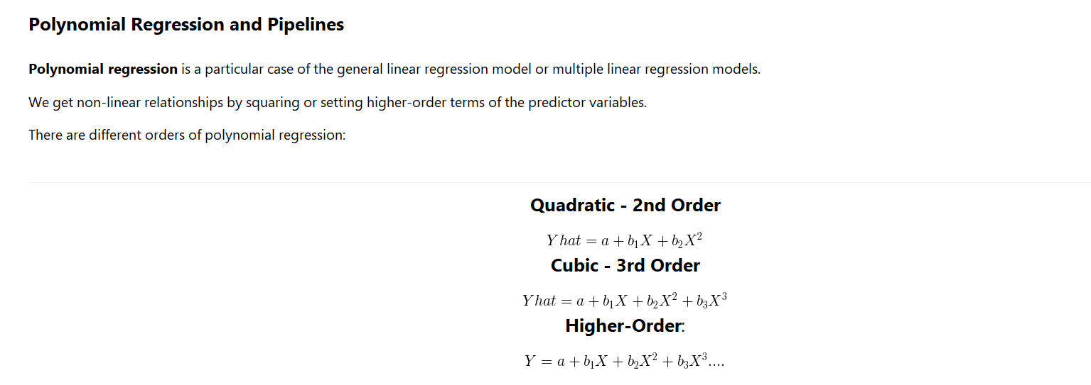
Для цього необхідно обрахувати її.
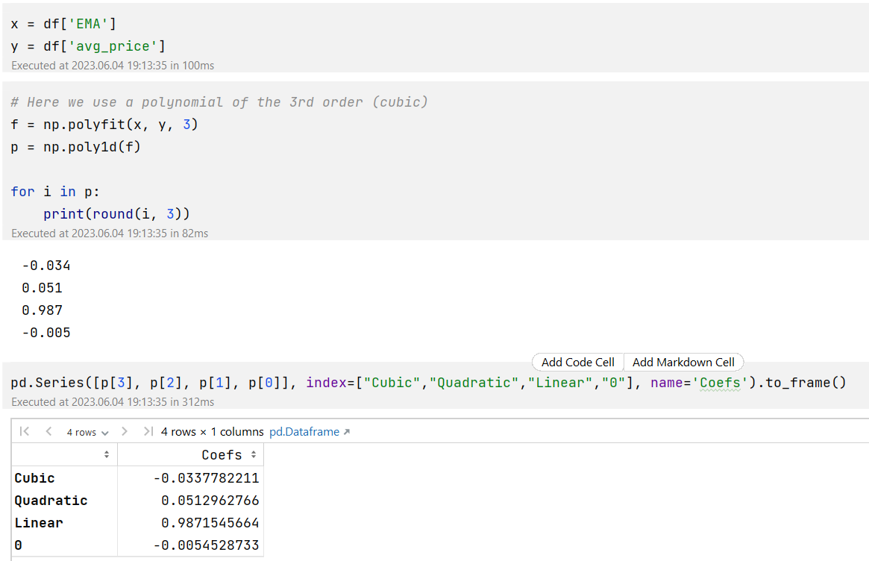

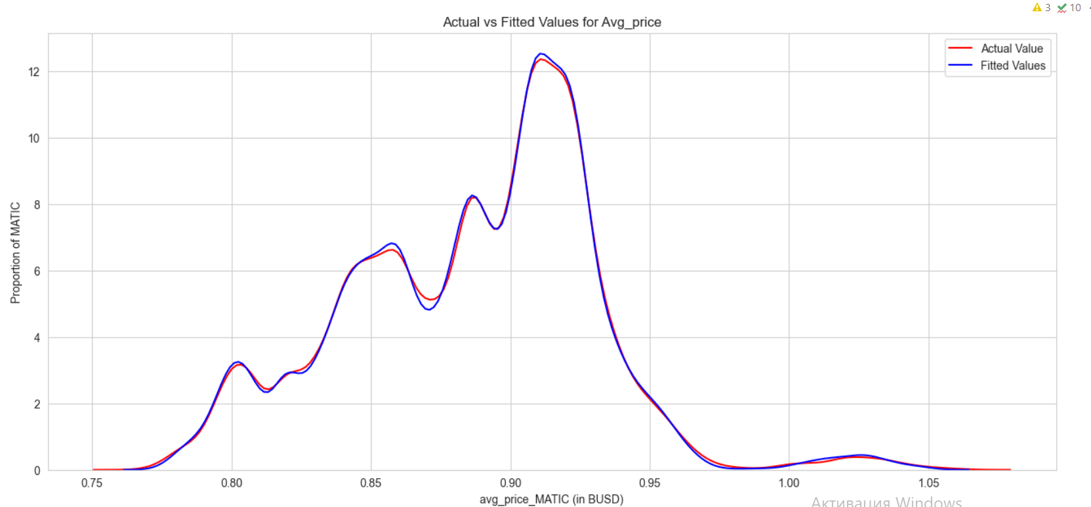
З отриманого графіку видно, що поліномна модель теж хороша для передбачення avg_price.

Але яка ж краща? Multiple linear чи Polynomial?

Multiple linear
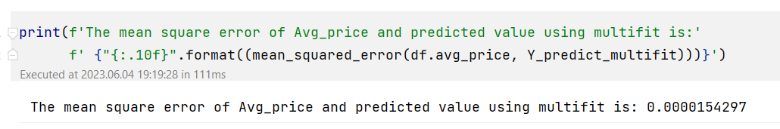
Polynomial
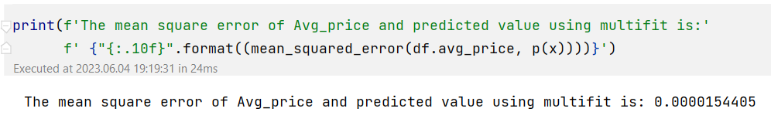
З даних середньоквадратичних похибок видно, що Multiple linear regression все ж трішки краще передбачає значення avg_price ніж Polynomial regression.

Висновок: Для передбачення avg_price найкраще використовувати Multiple
linear regression з атрибутами ADOSC, TRAMGE та EMA. Це дає найменшу середню квадратичну похибку, а отже найточніший результат

